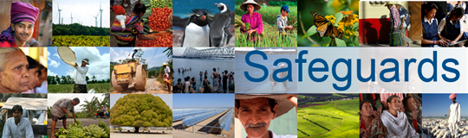
The World Bank
Review and Update of the World Bank’s Environmental and Social Safeguard Policies

Engagement and Dialogue with Indigenous Peoples
Date: May 26-27, 2013

Venue: New York City, United States

Total Number of Participants: 17

No. | Name | Organization Represented
1 | Ramiro Batzin | Consejo Indígenas de Centroamérica (CICA)
2 | Elvia Beltrán | Red Indígena de Turismo de México
3 | Benito Calixto | Coordinadora Andina de Organizaciones Indígenas (CAOI)
4 | Estebancio Castro | Foro de Abya Yala
5 | María Eugenia Choque | Red de Mujeres Indígenas sobre Biodiversidad de América Latina y el Caribe
6 | Virginia Flores | AIPII
7 | Alfreda Gasparillo | Alianza de Mujeres Indígenas
8 | Hortencia Cecilia Hidalgo | Red de Mujeres Indígenas sobre Biodiversidad de América Latina y el Caribe
9 | Aucan Huilcaman Paillama | Consejo de Todas las Tierras
10 | Verónica Huilipan | Enlace Continental de Mujeres Indígenas de las Américas
11 | Florina López Miro | Red de Mujeres Indígenas sobre Biodiversidad de América Latina y el Caribe
12 | Jesus Amadeo Martínez Guzmán | Consejo Indígenas de Centroamérica (CICA)
13 | Onel Masardule Arias | Consejo Indígenas Mesoamericano (CIMA)
14 | Lourdes Ramírez | Alianza Mujeres Indígenas Centro América- México
15 | Juan Reátegui Silva | Coordinadora de las Organizaciones Indígenas de la Cuenca Amazónica (COICA)
16 | Tito Tomás Huanacu | Ex. Coordinadora Andina de Organizaciones Indígenas (CAOI)
17 | Edwin Vásques Campos | Coordinadora de las Organizaciones Indígenas de la Cuenca Amazónica (COICA)

